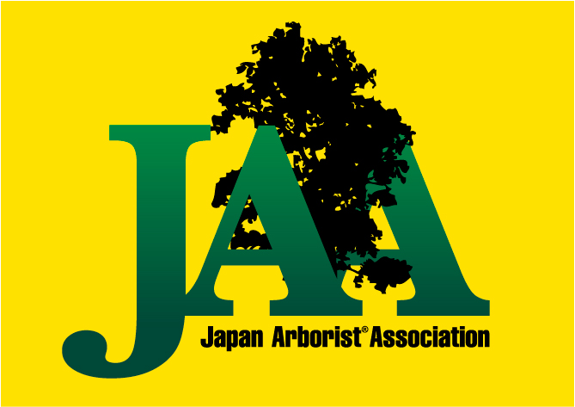
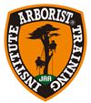
ATI Arborist® Training Institute
アーボリストトレーニング研究所

ベーシックアーボリスト®トレーニングSKU-1 開催のお知らせ

ATI ベーシックアーボリストトレーニング SKU-1 Arborist® スキルアップ1とは
「ATI」公式の練習会です。「BAT-1」「BAT-2」まで受講をした方を対象に技術の復習・反復練習を行います。
受講してから時間が過ぎてしまい再度クライミングをするのが不安な方、講習会を修了したが高木にかかわる作業が少なく
実践をより多く積み重ねたい方などを対象にATIトレーナーが丁寧にLOW&SLOWで指導致します。
職業として、高所安全剪定技術の最も基本的なことを確実に実につけられるよう、ダブルロープテクニック（DRT）
と樹上での 各種移動技術、安全なポジショニング技術、適切なカッティングと基本的なツリーワーク技術を練習して
いただきます。
・SKU-1アーボリストスキルアップ1 ⇒ BAT-1.BAT-2 修了者向け
・SKU-2アーボリストスキルアップ2 ⇒ BAT-3A..BAT-3B 修了者向け

ATI SKU-1 Arborist® スキルアップ1の主な内容
- 「BAT-1」「BAT-2」の講習の復習・反復練習。
- 基本的なDRTツリークライミングテクニック、ギアの知識と適切な取り扱い方法・ノットワークなど。
- 安全作業姿勢を確保するためのランヤードポジショニングテクニックおよび樹上での刃物の取り扱い技術。
- ATI（Arborist® Training Institute）日本国内におけるトレーニングコースまたロープ高所作業特別教育について
- 実際に会場内樹木の枯れ枝除去や剪定を行います。剪定した枝葉の片付け、清掃等にご協力ください。
  - 尚、参加者の要望(補いたい技術)によってセミナー内容が変わります。今回のセミナーの詳細については各自メールや、FAX等でお問い合わせください。

日 時 2021年 1月 17日（日） 9:00集合 16:00解散予定
一日講習
会 場 鹿児島県出水市 地内予定
（詳細は受付終了後、受講者又は会社宛にお知らせいたします。）

主 催 Arborist® Training Institute アーボリスト®トレーニング研究所

講 師 ATI認定トレーナー 中坪政貴 （ISA Certified Tree Worker /マスター樹護士アーボリスト）

定員 6名 （最少催行人数4名とさせて頂きます。最低催行人数に達しない場合開催できない場合があります。ご了承ください。）

対象 「BAT-1」「BAT-2」の修了者で技術向上を目指している方。

受講料 ￥16,000-（消費税込） JAAメンバー10％割引
- 傷害保険には加入しておりません。労災保険・傷害保険等各自手配の上ご参加ください。
- 講習会中の宿泊・食費等は含まれておりません。
- キャンセル料について
11日前迄無料、１０−７日前まで１０％、６−３日前迄30％、２日前50％、前日当日100％

持ち物 ・「ATI」認定の講習会修了証「BAT 2」以上（必ず持参してください）
・ツリークライミングギア一式。
・作業に適した服装・手袋・靴（底の堅い靴やスパイク付足袋は不適）など。
・セミナー内容にリギングがある場合はリギング用ギアを持参してください。
・ヘルメット、ゴーグル、その他PPEとしての安全作業のできる装備。
・剪定ノコギリ・昼食･飲み物、雨具（上下タイプカッパ）、筆記用具、保険証（コピー可）

その他 ・講習期間中の外出はお控え下さい。
・コロナ渦の影響で講習会が開催できなくなる可能性があります。
その旨ご了承頂いた上でお申し込みください。

申込＆問合せ 申し込み用紙に必要事項記入の上、FAX・郵送・E-mailにてお申込みください。
受付後、詳しい資料をお送りします。
デンドロ・サービス講習会事務局
〒506-0818 岐阜県高山市江名子町1749番地-23
TEL 0577-33-0361 FAX 0577-35-2828
Email dendoro-service@khh.biglobe.ne.jp

ATIベーシックアーボリストトレーニングコース BAT-1 BAT-２ BAT-３A BAT-3B
ATIセミナー はISA(International society of Arboriculture)の提携団体JAA日本アーボリスト協会(Japan Arborist Association)が推奨する唯一のセミナーです。ベーシックアーボリストトレーニング（Basic Arborist Training）の頭文字BATをとりBAT1〜BAT３Bのコースが計画的に基本スキルを学べるようになっています。
「BAT-１」の内容はISAの国際資格TREE WORKER/CLIMBER SPECIALISTツリーワーカークライマースペシャリストの資格試験に際し必要となる技術を含んでいます。さらに、「BAT-２」「BAT-３A」「BAT-３B」にてツリーワークにおける各種基本技術をお伝えしております。
「BAT-２」はリギングテクニックの基本（道具を使った吊し切り技術）、「BAT-３A」はより高度で複雑なリギングやヘビーリギング、樹上でのチェンソーの取り扱い等を学び「BAT-３B」ではスパイククタイミング訓練とヘビーリギング・断幹（トランクカット）等の技術修得を目指します。

ISA JAA ATI の相互支援関係について
ATI アーボリストトレーニング研究所は、ISA（International society of Arboriculture🄬）の提携団体JAA 日本アーボリスト協会が推奨する唯一のアーボリスト養成研究所です。ISAの世界安全基準をベースにアーボリスト技術と知識の専門教育を日本で行っていきます。
日本国内のATIトレーナーの講習会は、どこでも同じ内容になっています。
- ISA（国際アーボリカルチャー協会） International Society of Arboriculture🄬
- JAA（日本アーボリスト協会） Japan Arborist🄬 Association
- ATI（アーボリストトレーニング研究所）Arborist🄬 Training Institute

ATI（アーボリストトレーニング研究所）本部
〒480-1201愛知県瀬戸市定光寺町323-4
（個々のセミナーに関するご質問は、各認定トレーナーへお問い合わせください。）

